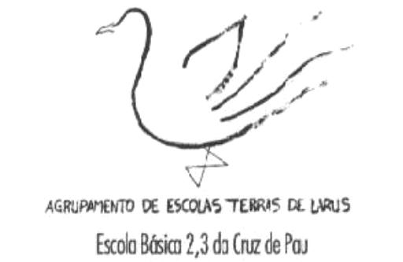
AGRUPAMENTO DE ESCOLA TERRAS DE LARUS
EB1/JI Quinta de Santo António
Planificação mensal de Estudo do Meio – 4º Ano Mês de Setembro
CONTEÚDOS | COMPETÊNCIAS A DESENVOLVER | SITUAÇÕES DE APRENDIZAGEM | MATERIAIS | AVALIAÇÃO
▪ Revisões   Outono   Passado do Meio Local | ▪ Rever e consolidar conteúdos programáticos do 3º ano de escolaridade.   Identificar modificações no tempo.   Identificar o vestuário indicado.   Pesquisar sobre o passado de uma instituição do meio local.   Reconhecer fontes orais e documentais. | ▪ Resolução de diversos exercícios.   Construção do placar da estação do ano.   Fazer diversas pesquisas.   Compilar informações recolhidas. | ▪ Manuais.   Registos nos cadernos diários.   Fichas de trabalho.   Enciclopédias, livros, Internet. | ▪ Diagnóstica.   Formativa.   Contínua.

O(A) Professor(a): _____________________________________
AGRUPAMENTO DE ESCOLA TERRAS DE LARUS
EB1/JI Quinta de Santo António
Planificação mensal de Estudo do Meio – 4º Ano Mês de Outubro e Novembro
CONTEÚDOS | COMPETÊNCIAS A DESENVOLVER | SITUAÇÕES DE APRENDIZAGEM | MATERIAIS | AVALIAÇÃO
▪ Passado Nacional   Magusto | ▪ Reconhecer unidades de tempo: a década e o século.   Reconhecer factos históricos que se relacionam com feriados nacionais.   Localizar factos e datas no friso cronológico da História de Portugal.   Reconhecer personagens e factos da História Nacional.   Reconhecer símbolos nacionais: Bandeira e Hino Nacional.   Magusto. | ▪ Observar mapas.   Coloração da Bandeira Nacional.   Ouvir e cantar o Hino Nacional.   Consultar bibliografia diversa.   Elaboração de um friso cronológico.   Actividade programada no P.A.A. | ▪ Manuais.   Registos nos cadernos diários.   Fichas de trabalho.   Enciclopédias, livros, Internet. | ▪ Formativa.   Contínua.

O(A) Professor(a): _____________________________________
AGRUPAMENTO DE ESCOLA TERRAS DE LARUS
EB1/JI Quinta de Santo António
Planificação mensal de Estudo do Meio – 4º Ano Mês de Dezembro
CONTEÚDOS | COMPETÊNCIAS A DESENVOLVER | SITUAÇÕES DE APRENDIZAGEM | MATERIAIS | AVALIAÇÃO
▪ Passado Nacional (consolidação)   Natal | ▪ Reconhecer factos históricos que se relacionam com feriados nacionais.   Localizar factos e datas no friso cronológico da História de Portugal.   Reconhecer personagens e factos da História Nacional.   Reconhecer símbolos nacionais: Bandeira e Hino Nacional.   Origem do Natal e diferentes comemorações. | ▪ Observar mapas.   Coloração da Bandeira Nacional.   Ouvir e cantar o Hino Nacional.   Consultar bibliografia diversa.   Elaboração de um friso cronológico.   Pesquisas. | ▪ Manuais   Registos nos cadernos diários.   Fichas de trabalho.   Enciclopédias, livros, Internet. | ▪ Formativa.   Contínua.   Sumativa.

O(A) Professor(a): _____________________________________

